LOAD BALANCING

Load balancing adalah suatu mekanisme penyeimbangan beban yang bekerja dengan cara membagi beban pekerjaan. Salah satu metode yang paling umum digunakan adalah HTTP Proxy Pass. Pada teknik ini, load balancing bekerja dengan cara mengarahkan trafik yang masuk pada Load Balancer ke web server yang menjalankan aplikasi.

Berikut ini adalah analisis penggunaan algoritma round-robin, least connection, dan ip-hash dengan menggunakan satu load balancer (Nginx) dan dua worker (apache2) pada virtual box:

- Round-robin
Round-robin adalah metode load balancing yang paling sederhana. Round-robin memilih semua elemen pada grup, biasanya dari atas sampai ke bawah sebuah daftar/susunan dan kembali lagi keatas dan begitu seterusnya.

Konfigurasi load balancing pada round-robin
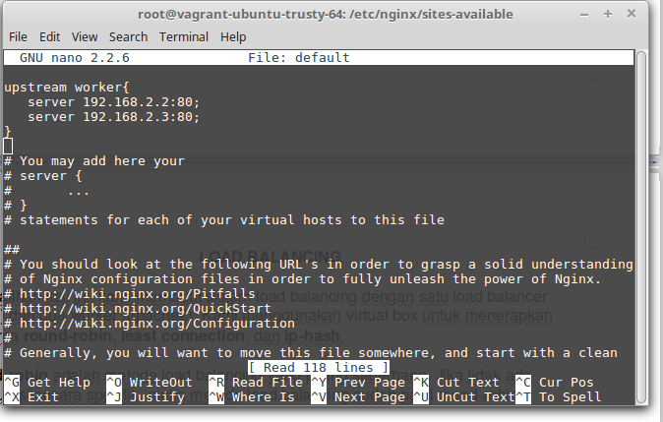
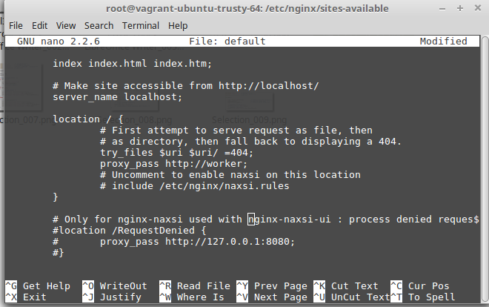
Konfigurasi worker 1 dan worker 2
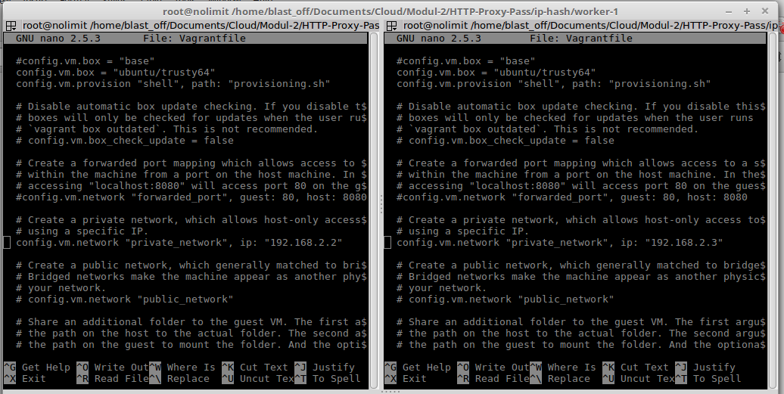
Ketika ip balancer server diakses lewat browser maka halaman index.php dari worker 1 dan worker 2 akan muncul secara bergantian.

- Least-connection
Least-connection adalah algoritma yang akan melakukan pembagian beban berdasarkan banyaknya koneksi yang sedang dilayani oleh sebuah server. Server dengan pelayanan koneksi yang paling sedikit akan diberikan beban yang berikutnya akan masuk.

Konfigurasi load balancing pada least-connection
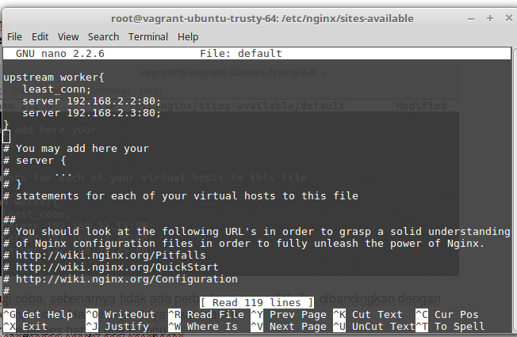
Pada upstream worker ditambahkan “least-conn;“ , sebagai penanda algoritma yang digunakan adalah least-connection.
Ketika ip balancer server diakses lewat browser maka halaman index.php dari worker 1 dan worker 2 akan muncul secara bergantian. Akan tetapi, halaman index.php sesekali tidak berubah.

- Ip-hash
Ip-hash adalah algoritma pembagian beban yang bekerja dengan melakukan pemetaan berdasarkan alamat IP yang ada dalam request yang menuju ke sebuah server.

Konfigurasi load balancing pada ip-hash
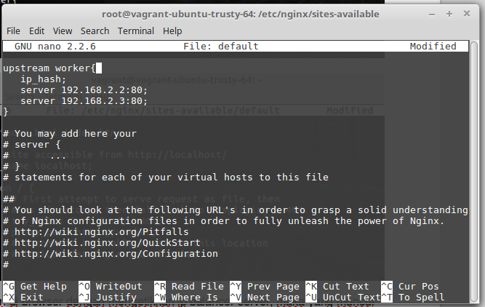
Pada upstream worker ditambahkan “ip_hash;“ , sebagai penanda algoritma yang digunakan adalah ip-hash.
Ketika ip balancer server diakses lewat browser maka halaman index.php dari worker 2 akan muncul secara terus-menerus.

